متوسطة: الإخوة الشهداء بوجليدة المستوى:3م السنة الدراسية: 2024/2025 المدة: ساعة
المراقبة المستمرة للثلاثي الأول في مادة العلوم الفيزيائية و التكنولوجيا
الوضعية 01: (01 نقاط)
انتهى الأستاذ من تقديم مقطع المادة و تحولاتها فأراد أن يتأكد من مدى استيعاب تلاميذه لبعض الموارد، فقام بتفويجهم إلى ثلاث مجموعات بحيث قام كل فوج بتجربة كما يوضحه الجدول التالي:
الفوج | الزمن المستغرق | الملاحظة
الفوج الأول : (مسحوق الطبشور + حمض كلور الماء المركز)

الفوج الثاني : (قطعة طبشور + حمض كلور الماء الممدد) |  | تأكل بطيء جدا للطبشور
الفوج الثالث: ( قطعة طبشور + حمض كلور الماء المركز).

سجل كل فوج الزمن الذي استغرقه كل تفاعل فتحصلوا على التسجيلات التالية : 2min-15s-80s
إذا علمت أن كتلة الطبشور وكمية حمض كلور الماء المستعملة في التجارب الثلاث متساوية واعتمادا على ما درسته في ميدان المادة وتحولاتها أجب عن ما يلي :
- أكمل الجدول سابق.
- حدد العوامل المؤثرة في التحولات السابقة .
يؤثر حمض كلور الماء على الطبشور وفق المعادلة التالية:
CaCO_{3(s)}+ HCℓ _{(aq)} CaCℓ_{2(aq)}+H₂O_{(L)}+CO_{2(g)}
- أ- برأيك مانوع هذا التحول ؟ برر إجابتك
- ما هو مدلول (s)، (aq)، (L) و (g) في كل صيغة؟
ج- وازن المعادلة السابقة.
التمرين 2: (10نقاط)
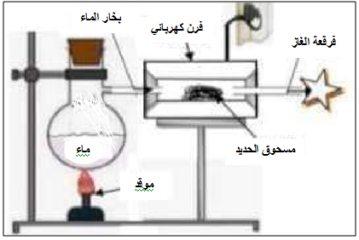
يتفاعل مسحوق الحديد مع بخار الماء الموجود في أنبوب مجوف و في فرن كهربائي درجة حرارته 100°C فينتج عنه أكسيد الحديد المغناطيسي Fe₃O₄ و غازيحدث فرقعة عند تقريب عود ثقاب مشتعل منه (السند 1).
- برأيك ما اسم الغاز المنطلق. أكتب صيغته الكيميائية.
- صف في جدول مكونات الجملة الكيميائية قبل وبعد التحول بالأنواع الكيميائية ثم بالأفراد الكيميائية المتفاعلة و الناتجة.
تبخر
- أذكر العامل المساعد في هذا التحول؟
- نمذج التحول الحاصل بمعادلة التفاعل الكيميائي ثم وازنها مع إبراز الحالة الفيزيائية للأفراد الكيميائية المتفاعلة و الناتجة.
السند 2

بالتوفيق للجميع

